# 6.4 Geography

# Use-case Diagram

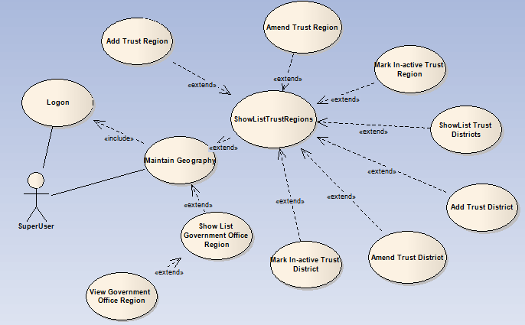

# Use-case Description

## UC 01 ShowListTrustRegion-by-LuanNT-ChienNN

|  |  |
| --- | --- |
|  |  |
| **Name** | Geography-UC-01-ShowListTrustRegion-by-LuanNT-ChienNN |
| **Actors** | SuperUser |
| **Description** | Cho phép người dùng xem danh sách Vùng/miền |
| **Goal** | Xem danh sách,cho phép tìm kiếm tất cả hoặc theo key |
| **Pre-condition** | Đã login thành công vào hệ thống |
| **Trigger** | Khi Superuser click vào [ShowListTrustRegion](a) |
| **Post-condition** | Dữ liệu của hệ thống không thay đổi. |
| **Normal flow** | 1.User login thành công.  2.User click vào ShowListTrustRegion |
| **Alternative flow** | 1.User không thể đăng nhập được.  Cho phép đăng nhập tối đa 5 lần. |
| **Exception flow** | Có lỗi khi hiển thị bản ghi,có thể do trình duyệt hoặc do chưa bật JavaScript. |
| **Others** | Chương trình tương thích với tất cả các trình duyệt hiện nay. |

### Thiết kế màn hình ShowListTrustRegion –by-ChienNN

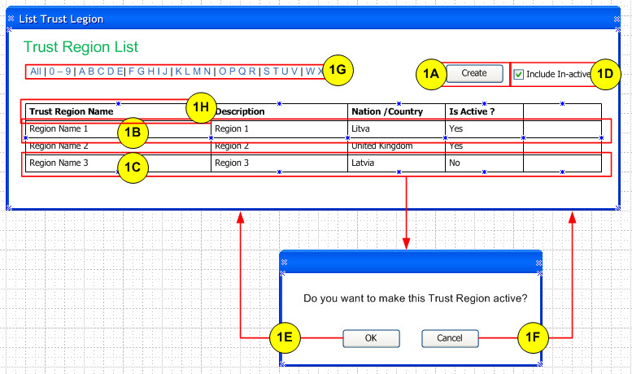

### Mô tả thiết kế màn hình bao gồm:

|  |  |  |
| --- | --- | --- |
| Mô tả màn hình | Màn hình hiển thị ListTrustRegion | |
| Kịch bản | Sự kiện | Hiệu ứng |
| 1A : Tạo mới TrustRegion | Chuyển sang màn hình AddTrustRegion |
| 1B : Click vào 1 TrustRegion đang active | Chuyển sang màn hình AmendTrustRegion |
| 1C :Click vào 1 TrustRegion đang inactive | Hiện popup confirm |
| 1D : Click checkbox | Hiển thị cả TrustRegion inactive |
| 1E :Click OK | Quay lại màn hình List và active TrustRegion vừa chọn |
| 1F : Click Cancel | Quay lại màn hình List và không thay đổi gì |
| 1G :Click Filter | Hiển thị những TrustRegion có TrustRegionName tương ứng |
| 1H :Click cột TrustRegionName | Sắp xếp TrustRegionName |
| Chiều rộng | 600px | |
| Độ cao | 200px | |

## UC 02 AddTrustRegion-by-LuanNT-ChienNN

|  |  |
| --- | --- |
|  |  |
| **Name** | Geography-UC-02-AddTrustRegion-by-LuanNT-ChienNN |
| **Actors** | SuperUser |
| **Description** | Cho phép người dùng thêm mới 1 vùng/miền |
| **Goal** | Tạo mới được vùng miền |
| **Pre-condition** | Đã login thành công vào hệ thống |
| **Trigger** | Sau khi SuperUser click vào ShowListTrustRegion,sau đó click vào nút create trong màn hình. |
| **Post-condition** | Thông tin về 1 vùng miền được thêm vào database.Đảm bảo dữ liệu được cập nhật trong thời gian ngắn. |
| **Normal flow** | [SuperUser đã login và thêm mới 1 vùng/miền thành công]  1.SuperUser đã login.  2.SuperUser chọn chức năng xem danh sách,sau đó nhấn vào nút create.  2.SuperUser nhập vào đầy đủ và chính xác các thông tin khi thực hiện chức năng thêm mới 1 vùng/miền.  3.SuperUser tiến hành submit thành công. |
| **Alternative flow** | [SuperUser không điền đầy đủ các thông tin trước khi submit]  Đưa ra cảnh báo yêu cầu nhập đủ thông tin,tô màu đỏ những vùng đó. |
| **Exception flow** | [Khi thêm mới 1 vùng/miền gặp thất bại]  Đưa ra thông tin gây lỗi,có thể là do bản ghi đã tồn tại. |
| **Others** | Chương trình tương thích với tất cả các trình duyệt hiện nay. |

### Thiết kế màn hình AddTrustRegion –by-ChienNN

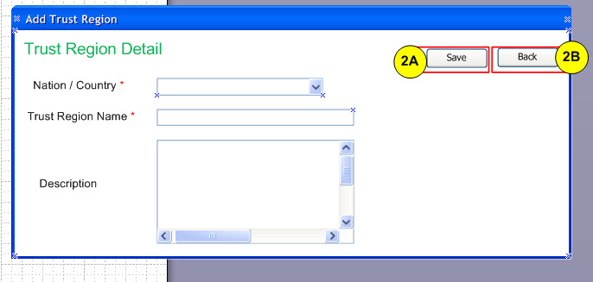

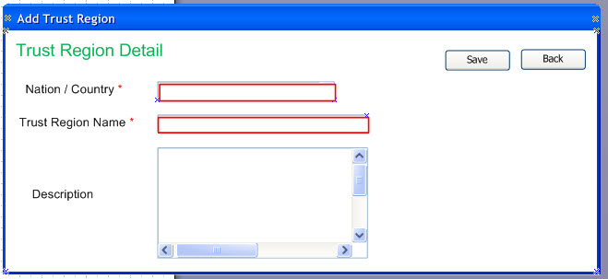

### Mô tả thiết kế màn hình bao gồm:

|  |  |  |
| --- | --- | --- |
| Mô tả màn hình | Màn hình thêm mới TrustRegion | |
| Kịch bản | Sự kiện | Hiệu ứng |
| 2A : Save | * Chuyển sang màn hình ListTrustRegion nếu hợp lệ * Chuyển sang màn hình báo lỗi nếu nhập sai |
| 2B : Back | Trở lại màn hình ListTrustRegion như trước |
| Chiều rộng | 600px | |
| Độ cao | 200px | |

## UC 03 AmendTrustRegion-by-LuanNT-ChienNN

|  |  |
| --- | --- |
|  |  |
| **Name** | Geography-UC-03-AmendTrustRegion-by-LuanNT-ChienNN |
| **Actors** | SuperUser |
| **Description** | Cho phép người dùng chỉnh sửa thông tin của vùng/miền |
| **Goal** | Cập nhật lại thông tin của vùng miền |
| **Pre-condition** | Đã login thành công vào hệ thống |
| **Trigger** | Khi Superuser click vào ShowListTrustRegion,sau đó click vào 1 bản ghi đang ở trạng thái active |
| **Post-condition** | Thông tin về 1 vùng miền được cập nhật vào database,đảm bảo toàn vẹn dữ liệu. |
| **Normal flow** | [SuperUser đã login và cập nhật thông tin vùng/miền thành công]  1.SuperUser đã login.  2.SuperUser chọn chức năng xem danh sách,sau đó nhấn vào bản ghi nào đang ở trạng thái active và muốn cập nhật.  2.SuperUser nhập vào đầy đủ và chính xác các thông tin khi thực hiện chức năng cập nhật..  3.SuperUser tiến hành submit thành công. |
| **Alternative flow** | [SuperUser không điền đầy đủ các thông tin trước khi submit]  Đưa ra cảnh báo yêu cầu nhập đủ thông tin,tô màu đỏ những vùng đó. |
| **Exception flow** | [Khi cập nhật gặp thất bại]  Đưa ra thông tin gây lỗi. |
| **Others** | Chương trình tương thích với tất cả các trình duyệt hiện nay. |

### Thiết kế màn hình AmendTrustRegion –by-ChienNN

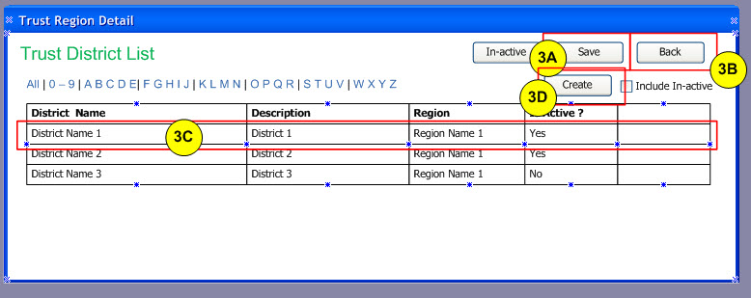

### Mô tả thiết kế màn hình bao gồm:

|  |  |  |
| --- | --- | --- |
| Mô tả màn hình | Màn hình chỉnh sửa TrustRegion | |
| Sự kiện kích hoạt | Click vào 1 TrustRegion đang active | |
| Kịch bản | Sự kiện | Hiệu ứng |
| 3A : Click Save | Chuyển sang màn hình ListTrustRegion |
| 3B : Click Back | Chuyển sang màn hình ListTrustRegion |
| 3C :Click vào 1 Distric đang inactive | Chuyển sang màn hình ArmendDistrict để chỉnh sửa District hiện tại |
| 3D : Click Create | Chuyển sang màn hình AddDistrict |
| Chiều rộng | 600px | |
| Độ cao | 200px | |

## UC 04 Mark-InActiveTrustRegion-by-LuanNT-ChienNN

|  |  |
| --- | --- |
|  |  |
| **Name** | Geography-UC-04-Mark-InActiveTrustRegion-by-LuanNT-ChienNN |
| **Actors** | SuperUser |
| **Description** | Cho phép người dùng thay đổi trạng thái từ active sang in-active của 1 bản ghi. |
| **Goal** | Thay đổi từ active sang in-active của 1 bản ghi |
| **Pre-condition** | Đã login thành công vào hệ thống |
| **Trigger** | Khi Superuser click vào ShowListTrustRegion,sau đó click vào 1 bản ghi đang ở trạng thái active |
| **Post-condition** | Bản ghi sẽ chuyển từ trạng thái active sang trạng thái in-active. |
| **Normal flow** | [SuperUser đã login và cập nhật thông tin vùng/miền thành công]  1.SuperUser đã login.  2.SuperUser chọn chức năng xem danh sách,sau đó nhấn vào bản ghi nào đang ở trạng thái active và muốn cập nhật.  2.SuperUser nhấn vào nút In-Active trong màn hinh Amend.  3.SuperUser tiến hành submit thành công. |
| **Alternative flow** | Hệ thống cập nhật dữ liệu ngay lập tức. |
| **Exception flow** | [Khi cập nhật gặp thất bại]  Đưa ra thông tin gây lỗi. |
| **Others** | Chương trình tương thích với tất cả các trình duyệt hiện nay. |

### Thiết kế màn hình Mark-InactiveTrustRegion –by-ChienNN

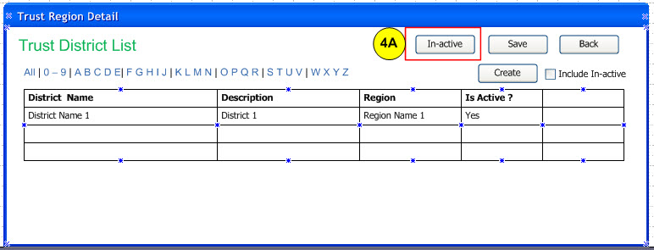

### Mô tả thiết kế màn hình bao gồm:

|  |  |  |
| --- | --- | --- |
| Mô tả màn hình | Màn hình chuyển TrustRegion active sang inactive | |
| Sự kiện kích hoạt | Click vào 1 TrustRegion đang active | |
| Kịch bản | Sự kiện | Hiệu ứng |
| 4A : Click In-active | Chuyển sang màn hình ListTrustRegion |
| Chiều rộng | 600px | |
| Độ cao | 200px | |

## UC 05 ShowListTrustDistricts-by-LuanNT-ChienNN

|  |  |
| --- | --- |
|  |  |
| **Name** | Geography-UC-05-ShowListTrustDistricts-by-LuanNT-ChienNN |
| **Actors** | SuperUser |
| **Description** | Cho phép người dùng xem danh sách quận huyện trong 1 vùng nào đó. |
| **Goal** | Có thể tìm kiếm tất cả hoặc tìm theo kí tự đầu tiên |
| **Pre-condition** | Đã login thành công vào hệ thống |
| **Trigger** | Khi Superuser click vào ShowListTrustRegion,sau đó click vào 1 bản ghi đang ở trạng thái active,sau đó chuyển sang tab Trust Districts. |
| **Post-condition** | Dữ liệu hệ thống không thay đổi |
| **Normal flow** | [SuperUser đã login và xem danh sách quận huyện thành công]  1.SuperUser đã login.  2.SuperUser chọn chức năng xem danh sách,sau đó nhấn vào bản ghi nào đang ở trạng thái active.  2.Sau đó chuyển sang tab Trust Districts  3.Thực hiện các chức năng như là tìm kiếm tất cả,tìm kiếm dựa vào chữ cái đầu tiên. |
| **Alternative flow** | 1.SuperUser không thể đăng nhập vào hệ thống. |
| **Exception flow** | Lỗi không hiển thị bản ghi,có thể là do trình duyệt hoặc chưa enable Javascript. |
| **Others** | Chương trình tương thích với tất cả các trình duyệt hiện nay. |

### Thiết kế màn hình ShowListTrustDistricts –by-ChienNN

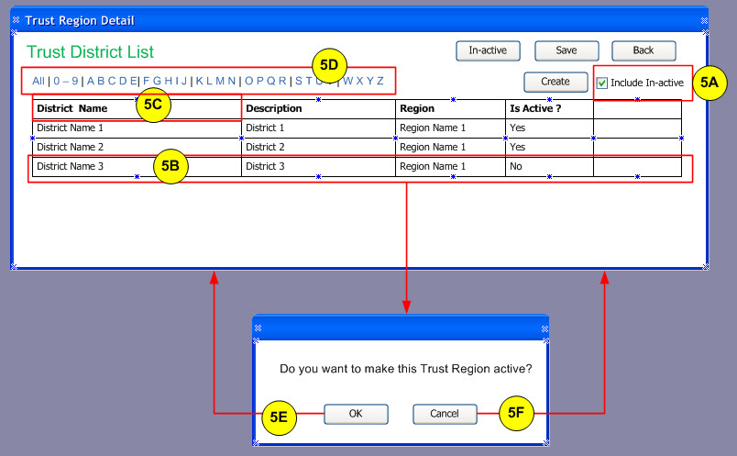

### Mô tả thiết kế màn hình bao gồm:

|  |  |  |
| --- | --- | --- |
| Mô tả màn hình | Màn hình hiển thị ListTrustDistrict | |
| Sự kiện kích hoạt | Click vào 1 TrustRegion đang active | |
| Kịch bản | Sự kiện | Hiệu ứng |
| 5A : Click checkbox | Hiển thị cả District inactive |
| 5B : Click 1 TrustDistrict đang in-active | Hiển thị popup confirm |
| 5C :Click vào cột District Name | Sắp xếp District theo Name |
| 5D : Click hàng Filter | Hiển thị những TrustDistrict có DistrictName tương ứng |
| 5E : Click OK | Chuyển về màn hình ListTrustDistrict và chuyển No thành Yes |
| 5F : Click Cancel | Chuyển về màn hình ListTrustDistrict như cũ |
| Chiều rộng | 600px | |
| Độ cao | 200px | |

## UC 06 AddTrustDistricts-by-LuanNT-ChienNN

|  |  |
| --- | --- |
|  |  |
| **Name** | Geography-UC-06- AddTrustDistricts –by-LuanNT-ChienNN |
| **Actors** | SuperUser |
| **Description** | Cho phép người dùng thêm mới 1 quận huyện |
| **Goal** | Tạo mới được 1 quận huyện trong 1 vùng/miền |
| **Pre-condition** | Đã login thành công vào hệ thống |
| **Trigger** | Sau khi SuperUser click vào ShowListTrustRegion,sau đó click vào 1 bản ghi đang ở trạng thái active mà muốn bổ sung thêm quận huyện. |
| **Post-condition** | Thông tin về 1 quận/huyện được thêm vào database.Đảm bảo toàn vẹn dữ liệu. |
| **Normal flow** | [SuperUser đã login và thêm mới 1 quận/huyện thành công]  1.SuperUser đã login.  2.SuperUser chọn chức năng xem danh sách,sau đó click vào 1 bản ghi đang ở trạng thái active mà muốn bổ sung thêm quận huyện  3.SuperUser chuyển sang tab Trust Districts,sau đó click vào nút create.  4.SuperUser tiến hành nhập dữ liệu và nhấn submit thành công. |
| **Alternative flow** | [SuperUser không điền đầy đủ các thông tin trước khi submit]  Đưa ra cảnh báo yêu cầu nhập đủ thông tin,tô màu đỏ những vùng đó. |
| **Exception flow** | [Khi thêm mới 1 quận/huyện gặp thất bại]  Đưa ra thông tin gây lỗi,có thể là do bản ghi đã tồn tại. |
| **Others** | Chương trình tương thích với tất cả các trình duyệt hiện nay. |

### Thiết kế màn hình Add Trust District –by-LuanNT

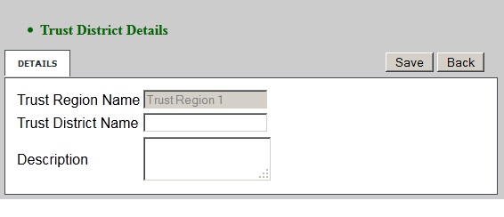

### Mô tả thiết kế màn hình bao gồm:

|  |  |
| --- | --- |
| Mô tả màn hình | Màn hình popup cho phép nhập thông tin để thêm mới 1 quận/huyện |
| Sự kiện kích hoạt | Khi người dùng Click vào nút Create trong màn hình List Trust District |
| Chiều rộng | 600px |
| Độ cao | 200px |
| Số lượng button | 2 |
| Số lượng textbox | 2 |
| Số lượng textarea | 1 |

## UC 07AmendTrustDistricts-by-LuanNT-ChienNN

|  |  |
| --- | --- |
|  |  |
| **Name** | Geography-UC-07-AmendTrustDistricts-by-LuanNT-ChienNN |
| **Actors** | SuperUser |
| **Description** | Cho phép người dùng chỉnh sửa thông tin của quận/ huyện |
| **Goal** | Cập nhật lại thông tin của quận/ huyện |
| **Pre-condition** | Đã login thành công vào hệ thống |
| **Trigger** | Sau khi SuperUser click vào ShowListTrustRegion,sau đó click vào 1 bản ghi đang ở trạng thái active mà muốn chỉnh sửa thông tin của quận huyện. |
| **Post-condition** | Thông tin về 1 quận/huyện được cập nhật vào database,đảm bảo toàn vẹn dữ liệu. |
| **Normal flow** | [SuperUser đã login và thêm mới 1 quận/huyện thành công]  1.SuperUser đã login.  2.SuperUser chọn chức năng xem danh sách,sau đó click vào 1 bản ghi đang ở trạng thái active mà muốn chỉnh sửa thông tin quận huyện  3.SuperUser chuyển sang tab Trust Districts,sau đó click vào bản ghi nào mà muốn chỉnh sửa.  4.SuperUser tiến hành nhập dữ liệu và nhấn submit thành công. |
| **Alternative flow** | [SuperUser không điền đầy đủ các thông tin trước khi submit]  Đưa ra cảnh báo yêu cầu nhập đủ thông tin,tô màu đỏ những vùng đó. |
| **Exception flow** | [Khi cập nhật gặp thất bại]  Đưa ra thông tin gây lỗi. |
| **Others** | Chương trình tương thích với tất cả các trình duyệt hiện nay. |

### Thiết kế màn hình Amend Trust District

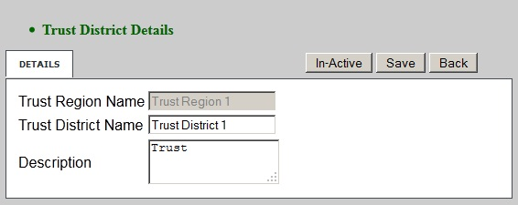

### Mô tả thiết kế màn hình bao gồm:

|  |  |
| --- | --- |
| Mô tả màn hình | Màn hình popup cho phép sửa đổi thông tin 1 quận/huyện |
| Sự kiện kích hoạt | Khi người dùng Click vào 1 bản ghi ở trạng thái Active trong màn hình List Trust District |
| Chiều rộng | 600px |
| Độ cao | 200px |
| Số lượng button | 3 |
| Số lượng textbox | 2 |
| Số lượng textarea | 1 |

## UC 08 Mark-InActiveTrustDistricts-by-LuanNT-ChienNN

|  |  |
| --- | --- |
|  |  |
| **Name** | Geography-UC-08-Mark-InActiveTrustDistricts-by-LuanNT-ChienNN |
| **Actors** | SuperUser |
| **Description** | Cho phép người dùng thay đổi trạng thái từ active sang in-active của 1 bản ghi. |
| **Goal** | Thay đổi từ active sang in-active của 1 bản ghi |
| **Pre-condition** | Đã login thành công vào hệ thống |
| **Trigger** | Khi Superuser click vào ShowListTrustRegion,sau đó click vào 1 bản ghi đang ở trạng thái active |
| **Post-condition** | Bản ghi sẽ chuyển từ trạng thái active sang trạng thái in-active. |
| **Normal flow** | [SuperUser đã login và thay đổi trạng thái 1 quận/huyện thành công]  1.SuperUser đã login.  2.SuperUser chọn chức năng xem danh sách,sau đó click vào 1 bản ghi đang ở trạng thái active mà muốn chỉnh sửa trạng thái từ active sang in-active của 1 quận huyện.  3.SuperUser chuyển sang tab Trust Districts,sau đó click vào bản ghi nào mà muốn chỉnh sửa trạng thái.  4.Sau đó nhấn vào nút In-Active. |
| **Alternative flow** | SuperUser không thể đăng nhập được vào hệ thống |
| **Exception flow** | [Khi cập nhật gặp thất bại]  Đưa ra thông tin gây lỗi. |
| **Others** | Chương trình tương thích với tất cả các trình duyệt hiện nay. |

### Thiết kế màn hình Mark In-Active Trust District



### Mô tả thiết kế màn hình bao gồm:

|  |  |
| --- | --- |
| Mô tả màn hình | Màn hình popup cho phép sửa đổi trạng thái của 1 quận/huyện từ active thành in-active |
| Sự kiện kích hoạt | Khi người dùng Click vào 1 bản ghi ở trạng thái Active trong màn hình List Trust District |
| Chiều rộng | 600px |
| Độ cao | 200px |
| Số lượng button | 3 |
| Số lượng textbox | 2 |
| Số lượng textarea | 1 |

## UC 09 ShowListGovernmentOfficeRegion-by-LuanNT-ChienNN

|  |  |
| --- | --- |
|  |  |
| **Name** | Geography-UC-09- ShowListGovernmentOfficeRegion -by-LuanNT-ChienNN |
| **Actors** | SuperUser |
| **Description** | Cho phép người dùng xem danh sách văn phòng đại diện |
| **Goal** | Xem danh sách,cho phép tìm kiếm tất cả hoặc theo key |
| **Pre-condition** | Đã login thành công vào hệ thống |
| **Trigger** | Khi Superuser click vào [ShowGovernmentListOfficeRegion](a) |
| **Post-condition** | Dữ liệu của hệ thống không thay đổi. |
| **Normal flow** | 1.Superuser đăng nhập thành công vào hệ thống. |
| **Alternative flow** | 1.Superuser không thể đăng nhập được vào hệ thống |
| **Exception flow** | Có lỗi khi hiển thị bản ghi,có thể do trình duyệt hoặc do chưa bật JavaScript. |
| **Others** | Chương trình tương thích với tất cả các trình duyệt hiện nay. |

### Thiết kế màn hình ShowListGovernmentOfficeRegion

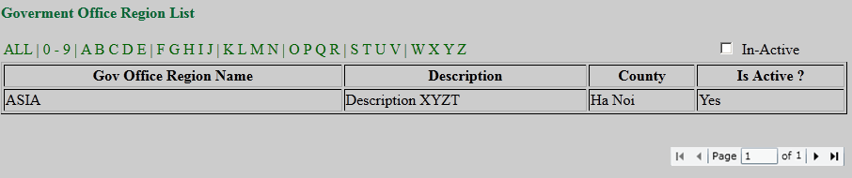

### Mô tả thiết kế màn hình bao gồm

|  |  |
| --- | --- |
| Mô tả màn hình | Màn hình hiển thị danh sách các văn phòng đại diện |
| Sự kiện kích hoạt | Khi người dùng Click vào List Government Office Region |
| Chiều rộng | 600px |
| Độ cao | 400px |
| Số lượng button | 0 |
| Số lượng checkbox | 1 |
| Số lượng hyperlink | 32 |

## UC 10 ViewGovernmentOfficeRegion-by-LuanNT-ChienNN

|  |  |
| --- | --- |
|  |  |
| **Name** | Geography-UC-10- ViewGovernmentOfficeRegion -by-LuanNT-ChienNN |
| **Actors** | SuperUser |
| **Description** | Cho phép người dùng xem chi tiết văn phòng đại diện |
| **Goal** | Xem thông tin về văn phòng đại diện |
| **Pre-condition** | Đã login thành công vào hệ thống |
| **Trigger** | Khi Superuser click vào [ShowGovernmentListOfficeRegion](a) ,sau đó click vào văn phòng đại diện muốn xem |
| **Post-condition** | Dữ liệu của hệ thống không thay đổi |
| **Normal flow** | 1.Superuser đăng nhập thành công vào hệ thống |
| **Alternative flow** | 1.User không thể đăng nhập được,cho phép thực hiện submit tối đa 5 lần |
| **Exception flow** | Có lỗi khi hiển thị bản ghi,có thể do trình duyệt hoặc do chưa bật JavaScript. |
| **Others** | Chương trình tương thích với tất cả các trình duyệt hiện nay. |

### Thiết kế màn hình GovernmentOfficeRegion

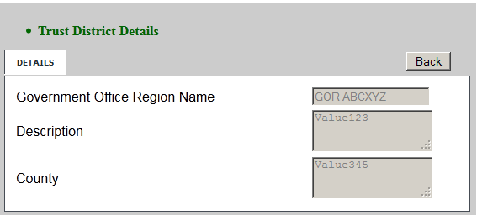

### Mô tả thiết kế màn hình bao gồm

|  |  |
| --- | --- |
| Mô tả màn hình | Màn hình hiển thị chi tiết của văn phòng đại diện |
| Sự kiện kích hoạt | Khi người dùng Click vào 1 bản ghi ở List Government Office Region |
| Chiều rộng | 600px |
| Độ cao | 400px |
| Số lượng button | 1 |
| Số lượng textbox | 1 |
| Số lượng textarea | 2 |